Задание.
Посмотри на картинки. Это июнь, июль и август. К какому времени года относятся эти месяцы? Покажи, где июнь, июль, август? Соедини картинку с названием летних месяцев.

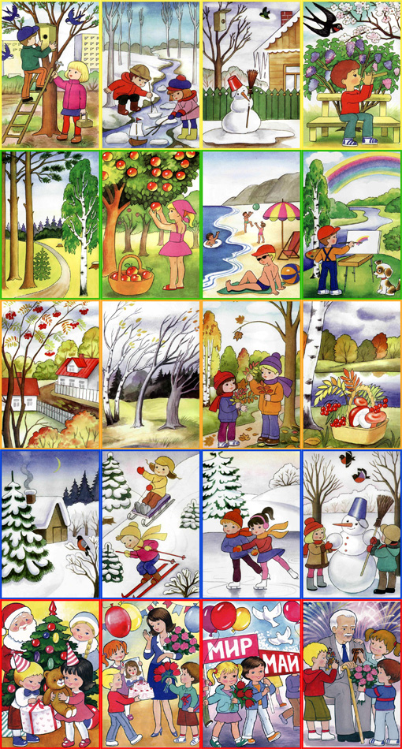 | ИЮНЬ
 | ИЮЛЬ | ЛЕТО
 | АВГУСТ

